÷

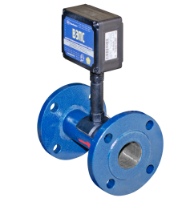
ПРЕОБРАЗОВАТЕЛИ РАСХОДА

ВИХРЕВЫЕ ЭЛЕКТРОМАГНИТНЫЕ ВЭПС-Р
Динамический диапазон расходов 1:50 для Ду20-100, 1:32 для Ду150-300
ГАРАНТИЯ – 8 ЛЕТ
Межповерочный интервал – 4 года
Номера в государственном реестре средств измерений 61872-15 (для Ду20-100),
14646-05 (для Ду150-300)
Ду,  мм | Диапазон измеряемых  расходов, м³/ч | ВЭПС-Р-ПБ-1-01 частотный выход, внешнее питание |  | ВЭПС-Р-ПБ-2-01  импульсный выход,  автономное питание | Монтажные части  (муфты 2÷5Ду, фланцы – 2 шт.), комплект
20 | 0.3 ÷ 15 | 11 700 |  | 12 700 | 1 500 (муфт.)
25 | 0.4÷ 20 | 14 000 |  | 15 200 | 1 500 (муфт.)
32 | 0.5 ÷25 | 14 700 |  | 16 100 | 1 600 (муфт.)
40 | 0.8 ÷40 | 15 500 |  | 16 600 | 1 600 (муфт.)
50 | 1.0 ÷50 | 17 500 |  | 19 300 | 900
80 | 2.5 ÷125 | 22 100 |  | 23 500 | 1 200
100 | 5.0 ÷250 | 23 600 |  | 25 700 | 1 800
150 | 12.5 ÷400 | 26 800 |  | 28 100 | 2 800
200 | 25 ÷ 630 | 39 600 |  | 40 800 | 3 500
250 | 32 ÷1000 | 46 700 |  | 48 000 | 5 000
300 | 50 ÷1600 | 51 500 |  | 52 800 | 6 000

ВЭПС Ду20-300 модификации ПБ-1-01, ПБ-1-02, ПБ-1-04, ПБ-2-01, ПБ-1-03 с динамическим диапазоном 1:32 – по заказу для технологического учета.
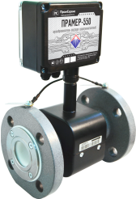
ЭЛЕКТРОМАГНИТНЫЕ (ИНДУКЦИОННЫЕ) ЭМИР-ПРАМЕР-550
Динамический диапазон расходов до 1:1000
ГАРАНТИЯ – 8 ЛЕТ
Межповерочный интервал – 4 года
Номер в государственном реестре средств измерений 27104-08
Импульсный выходной сигнал
Ду, мм | 15 | 25 | 32 | 40 | 50 | 65 | 80 | 100 | 150
Нормируемый диапазон расходов, м³/ч | 0.024 ÷ 6 | 0.064 ÷ 16 | 0.100 ÷ 25 | 0.160 ÷ 40 | 0.240 ÷ 60 | 0.400 ÷ 100 | 0.640÷ 160 | 1.0 ÷ 250 | 2.4 ÷ 600
класс В (1:250) | 16 100 | 17 800 | 19 000 | 20 500 | 21 400 | 23 800 | 24 800 | 29 900 | 47 700
Нормируемый диапазон расходов, м³/ч | 0.012 ÷ 6 | 0.032 ÷ 16 | 0.05 ÷ 25 | 0.08 ÷ 40 | 0.12 ÷ 60 | 0.20 ÷ 100 | 0.32÷ 160 | 0.50 ÷ 250 | 1.2 ÷ 600
класс С (1:500) | 17 300 | 19 300 | 20 500 | 22 100 | 23 200 | 25 600 | 26 800 | 30 400 | 49 500
Нормируемый диапазон расходов, м³/ч | 0.006 ÷ 6 | 0.016 ÷ 16 | 0.025 ÷ 25 | 0.04 ÷ 40 | 0.06 ÷ 60 | 0.10 ÷ 100 | 0.16÷ 160 | 0.25 ÷ 250 | 0.6 ÷ 600
класс D (1:1000) | 18 500 | 20 700 | 22 000 | 23 800 | 24 700 | 27 400 | 28 800 | 32 700 | 52 000
Сэндвич (1:250)* |  |  | 16 000 |  | 18 000
Монтажные части (фланцы 2 шт.) | 450 | 600 | 650 | 1 000 | 1 100 | 1 500 | 1 650 | 2 200 | 3 500
Монтажные комплекты для приборов типа «сэндвич» |  |  | 1 500 |  | 1 800
Реверсивное исполнение по заказу – 500 руб.
Степень защиты от пыли и воды по ГОСТ 14254 –IP65.

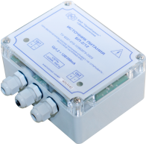
 | Источники питания
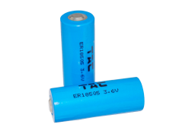 | БП-1к-12В-0,4А | 950 | Элемент питания литиевый ER 18505 | 400
 |  |  | Элемент питания литиевый ER 26500/T | 800
 |  |  | Элемент питания ER 26500/C | 800

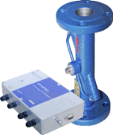
УЛЬТРАЗВУКОВЫЕ ПРАМЕР-510
Динамический диапазон расходов до 1:100
ГАРАНТИЯ – 1 ГОД
Межповерочный интервал – 4 года
Номер в государственном реестре средств измерений 24870-09

Ду, мм | Диапазон измеряемых расходов, м³/ч | ПРАМЕР-510-01-01  1 ИУ, 1 ЭБ,  без индикации, RS-485 |  | ПРАМЕР-510-01-03  1 ИУ, 1 ЭБ,  с индикацией, RS-485 | ПРАМЕР-510-02-01  2 ИУ, 1 ЭБ,  без индикации, RS-485 | Монтажные части  (фланцы 2 шт.)
50 | 0,7 ÷ 70 | 24 800 |  | 28 400 | 39 000 | 900
80 | 2,0 ÷ 200 | 26 000 |  | 29 700 | 41 800 | 1 200
100 | 3,0 ÷ 300 | 27 600 |  | 31 200 | 44 500 | 1 800
125 | 4,5 ÷ 450 | 29 100 |  | 32 700 | 47 800 | 2 000
150 | 6,3 ÷ 630 | 31 100 |  | 35 300 | 51 700 | 2 800
200 | 12 ÷ 1200 | 38 500 |  | 40 500 | 63 300 | 3 500
250 | 20 ÷ 2000 | 39 500 |  | 43 400 | 68 900 | 5 000
300 | 25 ÷ 2500 | 43 000 |  | 46 200 | 74 800 | 6 000
200-2000* | 22 ÷ 10200 | 40 200 |  | 44 000 | 54 300
Токовый выход 4 ÷ 20 mA (0 ÷ 5 mA) –1500 руб.
Кабель (свыше 15 м) –17 руб./м
Реверсивное исполнение по заказу – 500 руб.
*Без трубное исполнение, датчики на прямую врезку

РАСХОДОМЕР-СЧЁТЧИК
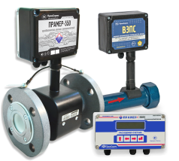 | ПРАМЕР-525Х^{(*)}  ГАРАНТИЯ – 8 ЛЕТ  Межповерочный интервал – 4 года  Номер в государственном реестре средств измерений 43140-09
Ду, мм | 15 | 20 | 25 | 32 | 40 | 50 | 65 | 80 | 100 | 150
ПРАМЕР-5251-Э  Электро-магнитный | 23 400 |  | 25 000 | 26 200 | 27 800 | 28 700 | 31 100 | 32 000 | 35 100 | 50 500
- Вторичный блок для ПРАМЕР – 525Х имеет сетевое питание, 2 канала расхода, 1 канал давления, RS -485

КОМПЛЕКТУЮЩИЕ ДЛЯ МОНТАЖА ПРЕОБРАЗОВАТЕЛЕЙ РАСХОДА
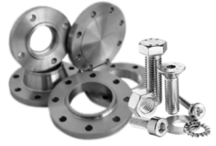
МОНТАЖНЫЕ КОМПЛЕКТЫ, ВСТАВКИ,
ПАРОНИТОВЫЕ ПРОКЛАДКИ

Ду, мм | 15 | 20 | 25 | 32 | 40 | 50 | 65 | 80 | 100 | 150
Монтажный к-т к ЭМИР-ПРАМЕР-550 (прямые участки с фланцами – 2 шт., болты, гайки, прокладки) | 2 700 |  | 3 300 | 3 600 | 4 300 | 4 600 | 6 000 | 6 900 | 8 200 | 10 400
Вставка ВЭПС |  | 900 | 1 000 | 1 200 | 1 400 | 2 000 |  | 2 300 | 2 700
Вставка ЭМИР-ПРАМЕР-550 | 1 500 |  | 1 600 | 1 800 | 1 900 | 2 000 | 2 500 | 2 700 | 4 200 | 9 300
Паронитовые прокладки | 30 |  | 35 | 35 | 50 | 50 | 50 | 60 | 60 | 90
Резиновые прокладки для ВЭПС |  | 30 | 30 | 30 | 30
ТЕПЛОСЧЕТЧИКИ
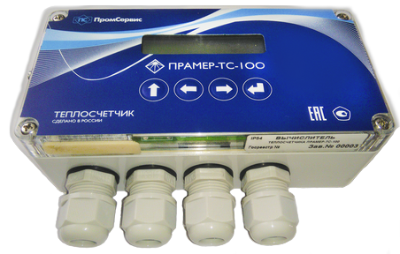 | ТЕПЛОСЧЕТЧИК ПРАМЕР-ТС-100  ГАРАНТИЯ – 4 ГОДА  Межповерочный интервал – 4 года  Номер в государственном реестре средств измерений 66192-16
Теплосчетчики ПРАМЕР-ТС-100 предназначены для измерений и регистрации параметров теплоносителя и количества тепловой энергии в открытых и закрытых системах теплоснабжения.
Теплосчетчики ПРАМЕР-ТС-100 поставляется в комплекте с блоком питания БП-1к-12В-0,4 для осуществления питания вычислителя ПРАМЕР-ТС-100.
Теплосчетчики соответствуют требованиям ГОСТ Р 51649, ГОСТ Р ЕН 1434-1.

Наименование | Максимальное количество подключаемых датчиков |  |  | Стоимость
Наименование | расход | температура | давление
Вычислитель теплосчетчика  ТС-100 | 4 | 4 | 4 | без БП-1к-12В-0,4 | 11 400
 |  |  |  | в комплекте с БП-1к-12В-0,4 | 11 800
Используемые в составе теплосчетчиков типы ПР, ТС и ПД:
Тип ПР | Тип ТС | Тип ПД
ВЭПС-Р (61872-15)  ЭМИР-ПРАМЕР-550 (27104-08) | ТС-Б (61801-15)  КТС-Б (43096-15)  КТСП-Н (38878-12)  КТПТР-01, КТПТР-06 (46156-10) | СДВ (28313-11)  ПД-Р (40260-11)
Примечание – В скобках приведены регистрационные номера СИ в Федеральном информационном фонде по обеспечению единства измерений (номера Госреестра).

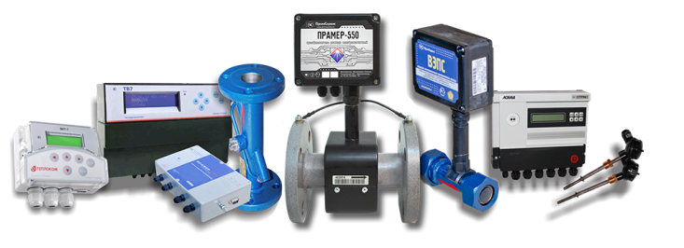 |  |  | ООО «Гефест» предлагает к реализации теплосчетчики на базе преобразователей расхода ВЭПС, ЭМИР-Прамер-550, Прамер-510 производства АО "ПромСервис"
Теплосчетчик | Номер Госреестра | Тип вычислителя |  | Тип ПР | Тип ТС | Тип ПД
ПРАМЕР-ТЕПЛО | 58087-14  до 08.08.2019 г. | ТВ7, ВКТ-7, СПТ-943 |  | ЭМИР-ПРАМЕР-550, ПРАМЕР-510 | КТСП-Н | ПД-Р
ПРАМЕР-ТЕПЛО-ВР | 64454-16  до 29.06.2021 г. | ТВ7, СПТ-941,  СПТ-943, Эльф |  | ВЭПС-Р | КТС-Б, КТСП-Н | СДВ, ПД-Р
ЛОГИКА 8941 | 43409-15  до 27.02.2020 г. | СПТ-941 |  | ЭМИР-ПРАМЕР-550 | КТПТР-01, КТСП-Н | СДВ, Корунд
ЛОГИКА 8943 | 43505-15  до 27.02.2020 г. | СПТ-944, СПТ-943 |  | ЭМИР-ПРАМЕР-550 | КТПТР-01, КТСП-Н | СДВ, Корунд
ТСК-71 | 53289-13  до 22.04.2018 г. | ВКТ-7 |  | ЭМИР-ПРАМЕР-550 | КТПТР-01, КТСП-Н | СДВ, Корунд
ТСК-9 | 56828-14  до 14.03.2019 г. | ВКТ-9 |  | ЭМИР-ПРАМЕР-550 | КТПТР-01, КТСП-Н | СДВ
Т34 | 48334-11  до 22.07.2021 г. | ТВ-7 |  | ЭМИР-ПРАМЕР-550 | КТПТР-01, КТСП-Н | СДВ, Корунд

Стоимость комплектов теплосчетчиков формируется путем суммирования цен на приборы, входящие в их состав.
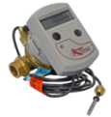
 |  | ТЕПЛОСЧЕТЧИКИ ДЛЯ ПОКВАРТИРНОГО УЧЕТА ТЕПЛА
Ду,  мм | Диапазон, м³/ч |  | Наименование прибора | Номер госреестра СИ | Цена | Набор для монтажа термосопротивления
 |  |  |  |  |  | гильза/тройник | шаровой кран/адаптер
15 | 0,024 ÷ 1,2 |  | Карат-Компакт-МБ Q=0.6 | 28112-09 | 7 600 | 250/85 | 350/105
15 | 0,06 ÷ 3,0 |  | Карат-Компакт-МБ Q=1.5 | 28112-09 | 7 600 | 250/85 | 350/105
20 | 0,1 ÷ 5,0 |  | Карат-Компакт-МБ Q=2.5 | 28112-09 | 7 800 | 250/105 | 420/105

ОБОРУДОВАНИЕ ДЛЯ УЗЛОВ УЧЕТА
ИЗМЕРИТЕЛЬНЫЕ УЧАСТКИ ДЛЯ СО, ГВС И ХВС (ИУ)
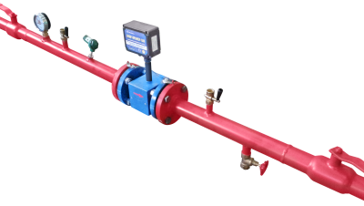 | Состав: запорная арматура стальная фланец, преобразователь расхода ЭМИР-ПРАМЕР-550, термометр сопротивления, термоманометр, дренаж.  X-Y-Z подразделяются:  X – Ду входного крана,  Y – Ду преобразователя расхода ЭМИР-ПРАМЕР-550  Z – Ду выходного крана.  *ИУ с датчиками давления - по заказу.  ** Любые изменения в ИУ, которые не указаны в таблице - по заказу.
  Наименование
  ИУ Ду25-25-25
  ИУ Ду32-32-32
  ИУ Ду40-40-40
  ИУ Ду50-50-50
  ИУ Ду65-65-65
  ИУ Ду80-80-80
  ИУ Ду100-100-100

ШКАФЫ СВЯЗИ И УПРАВЛЕНИЯ (ШСУ)
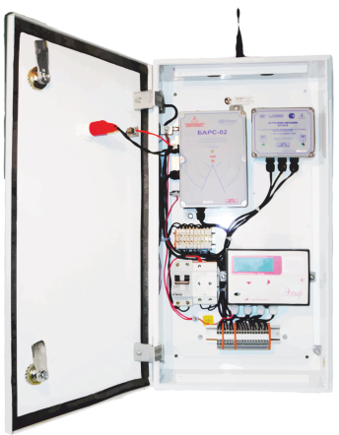 | ШСУ-ХХ-YZ-01 подразделяются:  Х – тип вычислителя  Х – модификация вычислителя количества теплоты;  Y – количество двухканальных блоков питания;  Z – количество одноканальных блоков питания;  01 – блок автоматический регистрационно-связного с внешним источником питания БАРС-02-Р-3-П
  Наименование | Количество измеряемых расходов | Тепловычислитель
  ШСУ-24-03-01 | 1Q-1T-1P | ВКТ-7-04
  ШСУ-24-05-01 | 3Q-3T-3P | ВКТ-7-04
  ШСУ-24-07-01 | 5Q-5T-4P | ВКТ-7-04
  ШСУ-24-08-01 | 5Q-5T-5P | ВКТ-7-04Р
  ШСУ-33-21-01 | 2Q-2T-2P | СПТ-943.1
  ШСУ-33-31-01 | 4Q-4T-4P | СПТ-943.1
  ШСУ-33-41-01 | 6Q-6T-4P | СПТ-943.1
  ШСУ-54-12-01 | 1Q-1T-1P | ТВ-7-04
  ШСУ-54-22-01 | 3Q-3T-3P | ТВ-7-04
  ШСУ-54-32-01 | 5Q-5T-5P | ТВ-7-04
  ШСУ-54-33-01 | 6Q-6T-5P | ТВ-7-04
  ШСУ-41-03-01 | 1Q-1P | ПРАМЕР-5251
  ШСУ-42-03-01 | 2Q-1P | ПРАМЕР-5252

ОБОРУДОВАНИЕ ДЛЯ УЗЛОВ РЕГУЛИРОВАНИЯ
ШКАФ УПРАВЛЕНИЯ И РЕГУЛИРОВАНИЯ (ШУР)
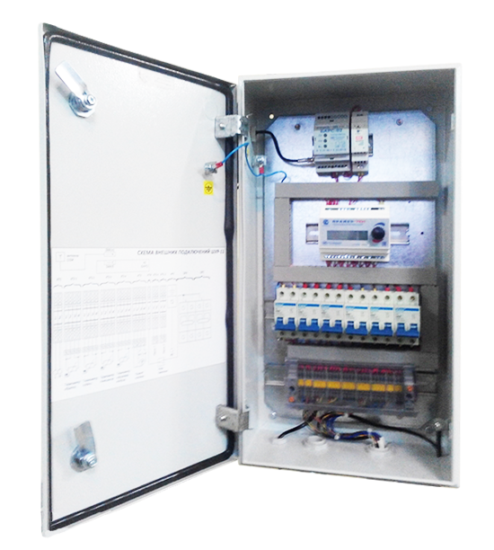 | ШУР-1Х подразделяется:  1 – шкаф на базе термоконтроллера ПРАМЕР-710-1;  Х – исполнение ШУР:  Х=0 – базовая комплектация, без блока Барс;  Х=1 – с блоком автоматическим регистрационно-связным Барс;  Х=2 – с блоком автоматическим регистрационно-связным Барс  и дополнительным блоком питания
  Наименование
  ШУР-10
  ШУР-11
  ШУР-12

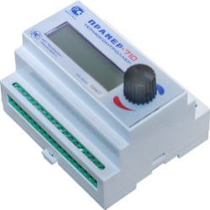
Контроллер погодного регулирования

Наименование | Цена
Термоконтроллер ПРАМЕР-710-1  (1 контур отопления или ГВС) | 9 000

ИНДИВИДУАЛЬНЫЕ ТЕПЛОВЫЕ ПУНКТЫ

ООО «Гефест» предлагает к реализации блочные индивидуальные тепловые пункты, состоящие из блочных модулей учёта (БМУ), блочных модулей регулирования (БМР), блочных модулей водоподготовки (БМВ) производства АО "ПромСервис". *
Блочные модули комплектуются шкафами связи и управления (ШСУ) и шкафами управления регулирования (ШУР) дополнительно по выбору заказчика.
*Стоимость блочных модулей уточняется при заказе оборудования, и определяется комплектностью и объемом поставки.
Для проверки правильности выбора заказа блочных модулей рекомендуем предоставлять данные об объекте внедрения:
- схему системы отопления с указанием элеваторных узлов и (или) раздельных контуров;
- тепловую нагрузку и температурный график;
- располагаемый перепад давлений в системе;
- количество подъездов и этажность здания.
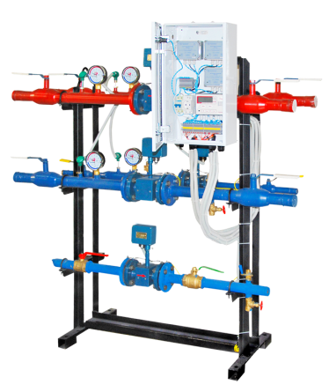
Блочные модули учета.

БМУ-ХХ-ХХХХХ-ХХХХХ-ХХХ подразделяются:
-по условной нагрузке, до 1,0 Гкал/ч (БМУ-10-00000-00000-000);
-по типу преобразователей расхода П – ЭМИР-ПРАМЕР-550 (БМУ-00-П0000-П0000-П00);
-по наличию и диаметрам условного прохода преобразователей на системе отопления (БМУ-00-ПХХХХ-00000-000), ГВС (БМУ-00-00000-ПХХХХ-000)
и ХВС (БМУ-00-00000-00000-ПХХ).

Измерительные участки смонтированы, опрессованы, подключены к тепловычислителю и закреплены на раме кронштейнами. При транспортировке на место установки измерительные участки и ШСУ могут демонтироваться.

Количество измерительных участков / тепловая нагрузка | Узла учета тепловой энергии системы отопления | Узел учета тепловой энергии системы отопления и ХВС | Узел учета тепловой энергии системы отопления и ГВС | Узел учета тепловой энергии системы отопления, ГВС и ХВС
Условное обозначение, Гкал/ч | СО-2 | СО-2; ХВС-1 | СО-2; ГВС-2 | СО-2; ГВС-2; ХВС-1
< 0,1 | П2525-00-00 | П2525-0000-П25 | П2525-П2525-П00 | П2525-П2525-П25
< 0,3 | П3232-00-00 | П3232-0000-П25 | П3232-П3225-П00 | П3232-П3225-П25
< 0,5 | П5050-00-00 | П5050-0000-П40 | П5050-П5025-П00 | П5050-П5025-П40
> 0,5 | П6565-0000-00 | П6565-0000-П65 | П6565-П6525-00 | П6565-П6525-П65
< 0,8 | П6565д-0000-00 | П6565д-0000-П65 | П6565д-П6525-00 | П6565д-П6525-П65
*БМУ с датчиками давления по заказу (кроме объектов с нагрузкой > 0,5 Гкал/ч, где датчики давления есть).
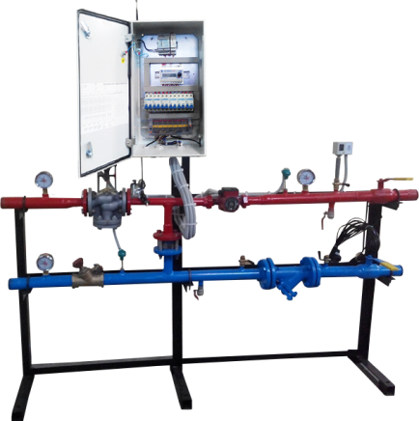
Блочные модули регулирования.

БМР- Х-Y-Z подразделяются:
- X – диаметр балансировочного клапана
- Y – диаметр проходного регулирующего клапана
- Z – диаметр циркуляционного насоса
Тепловая нагрузка, Гкал/ч | Наименование модуля регулирования БМР-1-2-3  (LD Regula, КПСР, IMP Pumps) *
< 0,1 | БМР-32-32-32
< 0,2 | БМР-40-40-32
< 0,3 | БМР-50-40-32
< 0,4 | БМР-50-40-40  БМР-50-50-50
< 0,5 | БМР-65-50-50
*Также возможны различные варианты комплектации, оборудования фирм Grundfos, Danfoss, WILO и T&A изготовления индивидуальных заказов – по заказу.

ТEПЛОВЫЧИСЛИТЕЛИ
ЗАО НПФ «Теплоком» г.Санкт-Петербург |  | ЗАО НПФ «Логика» г.Санкт-Петербург
ВКТ-7-01 (4Q2T) | 10 400 | СПТ-941-20 (3Q3T3P) | 12 750
ВКТ-7-02 (4Q2T) | 10 900 | СПТ-943-1 (6Q6T4Р) | 18 300
ВКТ-7-03 (6Q5T) | 13 800 | СПТ-943-2 (6Q6T) | 15 200
ВКТ-7-04 (6Q5T4P) | 15 800 | СПТ-944 (6Q6T6P) | 16 000
ВКТ-7-04-Р (6Q5T5P) | 18 000 | СПТ-961.2 (4Q4T8P) | 31 700
ВКТ-5 (8Q8T8Р) | 31 100 | Адаптер АПС-43 (RS485 - Пр) | 6 050
ВКТ-9-01 (6Q4T3P) | 13 400 | Адаптер АПС-45 (RS232 - Пр) | 6 050
ВКТ-9-02 (9Q8T6P) | 16 200 | Адаптер АПС-70 (ОП - COM-порт ПК) | 1 950
ВКТ-9-01 (6Q4T3P) (с модулем питания и БП) | 15 000 | Адаптер АПС-71 (ОП - USB-порт ПК) | 2 550
ВКТ-9-02 (9Q8T6P) (с модулем питания и БП) | 17 800 | Адаптер АПС-78 (ОП - АДС-90) | 1 950
Накопитель-архиватор НП-4А | 7 600 | Накопитель АДС-90 | 8 400
Интерфейс RS485 для ВКТ-7, ВКТ-5 | 2 900 | Накопитель АДС-91 | 8 600
ООО «Компания Карат» г.Екатеринбург |  | ЗАО «ТЕРМОТРОНИК» г.Санкт-Петербург
ЭЛЬФ-01 (2Q2T) без подсветки дисплея | 6 650 | ТВ7-01 (4Q2T) | 10 750
ЭЛЬФ-02 (5Q2T) без подсветки дисплея | 7 050 | ТВ7-03 (6Q6T) | 13 700
ЭЛЬФ-03 (5Q4T) с подсветкой дисплея | 8 750 | ТВ7-04 (6Q6T5Р) | 16 500
ЭЛЬФ-04 (5Q4T4P) с подсветкой дисплея | 10 350 | ТВ7-04-01 (4Q2T3Р) | 12 700
ЭЛЬФ-05 (5Q) | 5 300 | Блок сетевого питания (U=12В, I=0,1A) | 850
Пульт конфигурирования | 2 200 | Адаптер Ethernet | 4 150
Пульт переноса данных Луч-МК | 5 000 | Пульт переноса данных USB-ППД для ТВ-7 | 8 200
Оптоголовка RS232 / USB | 1 900/2 200
Модуль RS232 / RS485 | 1 700
Модуль контроля сетевого питания Эльф | 1 700
Модуль контроля модема | 1 700
ОБОРУДОВАНИЕ ДЛЯ КОМПЛЕКТАЦИИ УЗЛОВ УЧЕТА ЭНЕРГОРЕСУРСОВ
Термометры сопротивления
КТПТР-01-∅8-Ш20-L60 (80,100) | 2 150 | КТС-Б-∅4-ГБ12-L60, 80 / 100 | 2 150/2 200
КТПТР-06-∅4-Ш20-L35 | 2 300 | КТС-Б-∅6-ГБ12-L60, 80 / 100 | 2 000/2 050
ТПТ-1-3-∅8-Ш20-L60 (80, 100) | 1 300 | ТС-Б-∅4-ГБ12-L60, 80 / 100 | 1 050/1 100
КТСП-Н-∅8-Ш20-L60 | 1 750 | ТС-Б-∅6-ГБ12-L60, 80 / 100 | 950/1 000
КТСП-Н-∅4-ГБ-L60 (80) | 2 350 | ТС-Б-∅4-L60 настенный | 1 100
Датчики давления
КОРУНД-ДИ-001М-0,5%-1,6 МПа | 2 500 | ПД-Р 1,6-0,5-М20-1 (DIN) | 2 500
СДВ-Коммуналец (1,6 МПа) | 2 700
Кабель
КММ2∗0,25ц / КММ 2*0,35ц | 18/19 | КММ4∗0,25ц / КММ4∗0,35ц | 20/28
КММ3∗0,25ц / КММ 3∗0,35ц | 19/24 | РК-50-2.11 | 17

Манометр общетехнический показывающий | ТМ-510Р.00(0-16кгс/см2) М20х1,5.150С.1,5.М2 d=100мм | 400 | Трубка демпферная/петлевая | Трубка петлевая прямая внутренняя G½ — наружная G½ | 600
Термоманометр | ТМТБ-31Р.1(0-150С)(0-1,6МПа) G1/2.2,5 | 1 400 | Кран трехходовой | 11б18бк Ду15 Ру16 (вх.G1/2 вых.М20х1,5) 3-хход. | 180
Реле давления | РД-2Р-1,6 МПа-G1/4 | 1 600

AВТОМАТИЗИРОВАННЫЕ СИСТЕМЫ
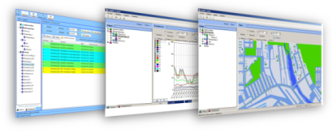
Система диспетчеризации «САДКО-Тепло»
Ориентировочные цены вариантов поставки в зависимости от количества обслуживаемых объектов:
№ п\п | Оборудование и виды работ | Количество объектов
№ п\п | Оборудование и виды работ | 20-100 | 101-400 | свыше 400
1 | Сборка серверного оборудования на базе процессора INTEL Xeon (по заявке заказчика) с предустановленным ПО «САДКО-Тепло» + ключ защиты | По заявке | По заявке | По заявке
2 | Работы по установке программно-технического комплекса "САДКО-Тепло" на сервере сбора данных Заказчика | 15 000 | 25 000 | 40 000
3 | Блок автоматический регистрационно-связной БАРС-02-Р-3-П (Р) | 6 000 | 6 000 | 6 000
4 | Шкаф диспетчеризации:  (Монтажный бокс IP 65, источник питания DR 15-12, антенна GSM, автомат 2-п 2А, розетка на din рейку 16А, БАРС-02-Р-3-П (Р)) | 12 600
Внешняя антенна для Барс-02, длина кабеля – 3 м. – 550 руб.
Источник питания БП-1к-12В-0,4А для Барс-02-Р-3-П (Р) – 950 руб.
* Программное обеспечение «САДКО-Тепло» отдельно не передается на цифровых носителях и устанавливается только специалистами ЗАО «ПромСервис».
Обслуживание программно-технического комплекса "САДКО-Тепло"*:
№  п/п | Виды работ по обслуживанию системы "САДКО-Тепло" | Количество объектов
№  п/п | Виды работ по обслуживанию системы "САДКО-Тепло" | До 20 | 20-100 | свыше 100
1 | Обновление программно-технического комплекса (вне договора тех. поддержки) | 23 000 | 34 500 | 46 000
2 | Написание программного драйвера для теплосчетчика, электросчетчика, газосчетчика и концентратора обладающего разъемом RS-232 или RS-485 с возможностью передачи данных (с предоставлением прибора, протокола передачи данных и соединительных шнуров с ПК) | по договору
Подключение объектов диспетчеризации к серверному оборудованию ЗАО «ПромСервис» (абон. доступ):
№  п/п | Количество подключенных блоков БАРС на сервере ЗАО «ПромСервис» | Стоимость предоставления доступа 1 терминальному пользователю, руб./мес. | Стоимость предоставления доступа от 2 до 5 терминальных пользователей, руб./мес. | Стоимость предоставления доступа от 5 до 8 терминальных пользователей, руб./мес.
1 | 1…5 | 460 | 580 | 700
2 | 6…15 | 580 | 800 | 1 000
3 | 16…30 | 1 800 | 2 000 | 2 200
4 | 31…50 | 4 000 | 4 300 | 4 500
5 | 51…100 | 6 400 | 6 500 | 6 800
6 | 101…200 | 8 700 | 8 850 | 9 000
7 | 201…300 | 9 800 | 10 000 | 10 300
8 | 301…400 | 11 000 | 11 200 | 11 400
9 | 401…500 | 12 000 | 12 300 | 12 500
10 | 501…600 | 13 300 | 13 500 | 13 700
11 | 601…700 | 14 400 | 14 600 | 16 000
Обслуживание серверного оборудования Заказчика с установленным ПО «САДКО-Тепло»*:
№  п/п | Количество подключенных блоков БАРС на сервере Заказчика | Стоимость, руб./мес.
1 | 1…50 | 3 500
2 | 51…100 | 5 500
3 | 101…200 | 8 000
4 | 201…400 | 10 500
5 | 401…600 | 16 000
6 | 601…800 | 20 700
7 | 801…и выше | 23 000
*Цены за обслуживание программно-технического комплекса "САДКО-Тепло" приведены без учета командировочных расходов.

СИСТЕМА МОНИТОРИНГА ПАССАЖИРОПЕРЕВОЗОК "ПОТОК"

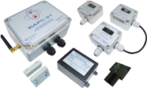
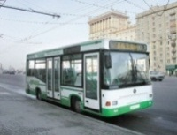
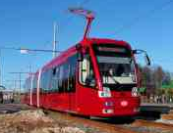
Система предназначена для автоматизации процесса сбора данных об интенсивности перевозок пассажиров на наземных транспортных средствах (автобусы, трамваи, троллейбусы). Принцип действия основан на подсчете, с помощью инфракрасных датчиков системы, количества пересечений пассажирами дверных проемов.
Передача информации о количестве перевезенных пассажиров на диспетчерский пункт, осуществляется по каналу сотовой мобильной связи стандарта GSM-900/1800 в режиме пакетной передачи данных (GPRS) с терминального устройства (БАРС-01-Т).
Состав и стоимость транспортного комплекта (исполнение для автобусов):
 | Модификация системы |  | Цена комплекта, в зависимости  от количества (ХX) дверей или створок.
 |  |  | 1 | 2 | 3 | 4 | 5 | 6 | 7
1 | ПОТОК-ХХ-Н-Т терминал вход-выход в составе: |  | 24 700 | 30 100 | 38 500 | 47 000 | 56 400 | 64 900 | 73 550
1 | - терминал БАРС-01-Т | - 1 шт.
1 | - ИК датчик "Луч-МC" | - ХХ шт.
1 | - преобразователь напряжения | - 1 шт.
1 | - датчик открытия дверей | - ХХ шт.
1 | - соединительный кабель-ХХ | - 1 к-т
1 | - кабель интерфейсный | - 1 шт.
Состав и стоимость транспортного комплекта (исполнение для электротранспорта):
 | Модификация системы |  | Цена комплекта, в зависимости  от количества (ХХ) дверей или створок.
 |  |  | 1 | 2 | 3 | 4 | 5 | 6 | 7
1 | ПОТОК-ХХ-Э-Т терминал вход-выход в составе: |  | 27 200 | 33 100 | 42 300 | 51 700 | 62 000 | 71 400 | 80 900
1 | - терминал БАРС-01-Т | - 1 шт.
1 | - ИК датчик "Луч-МC" -Э | - ХХ шт.
1 | - преобразователь напряжения (ИЗ) | - 1 шт.
1 | - датчик открытия дверей | - ХХ шт.
1 | - соединительный кабель-ХХ | - 1 к-т
1 | - кабель интерфейсный | - 1 шт.

* ХХ – количество дверей или створок, шириной до 80 см. Для двухстворчатых дверей транспортного средства, наличие разделительных поручней обязательно.
** монтажный комплект (кронштейн, метизы, крепления, клеммы и т.д.) поставляется по заказу и согласуется по типу автобуса.
ЗАО "ПромСервис" производит монтаж, обслуживание и обучение персонала автопредприятий, использующих системы пассажиропотока ПОТОК.
Пример: Для автобуса ЛИАЗ-3 (три двери, две из которых шириной 120 см. и имеют разделительные поручни) применять ПОТОК-05.

Монтаж системы мониторинга пассажироперевозок "ПОТОК":
 | Модификация системы | Стоимость монтажа, в зависимости  от количества (ХХ) дверей или створок.
 | Модификация системы | 1 | 2 | 3 | 4 | 5 | 6 | 7
1 | Монтаж системы  мониторинга пассажироперевозок ПОТОК | 8 500 | 9 700 | 10 900 | 12 100 | 13 300 | 14 600 | 15 800

*Цены за монтаж системы ПОТОК приведены без учета командировочных расходов.

Подключение объектов к серверному оборудованию ЗАО «ПромСервис»:
 | Обслуживание системы «ПОТОК» | Количество подключенных объектов на сервере ЗАО «ПромСервис»
 | Обслуживание системы «ПОТОК» | 1…5 | 6…15 | 16…30 | 31…50 | 51…80 | 81…100 | от 100
1 | Подключение к серверу сбора данных ЗАО «ПромСервис» и предоставление доступа 1 терминальному пользователю, руб./мес. | 3 300 | 5 300 | 9 000 | 12 000 | 16 200 | 21 600 | 37 200

